

台灣順豐速運股份有限公司
2019年營運車輛2台標售招標書

2019年10月17日

投標邀請函
- 招標專案：2019年營運車輛標售案
- 招標內容：標售車輛年份廠牌型式及所在位置/車牌皆已撤銷(如下表)
序號 | 車號 | 領牌日期 | 里程 | 車輛 | 車輛 | 車型 | 車身 | 所在
 |  |  |  | 類型 | 品牌 | 車型 | 顏色 | 位置
1 | 318-AU | 2007-06 | 371953 | 3.49T | 五十鈴 | 小貨車 | 黑 | 新北市五股區新五路二段111號
1 | 配備：  ▓冷氣機、▓音響、▓變速箱、□影音播放系統主機(包含VCD、DVD) 、□皮椅、□鋁圈、□安全氣囊、□防鎖死剎車系統(ABS)、▓標準備胎、□緊急備胎、□隨車工具、▓安全帶、▓其他：標售車輛318-AU引擎零件已拆卸(如下圖)。
本次招標車照片：前、後、右、左，共計四張
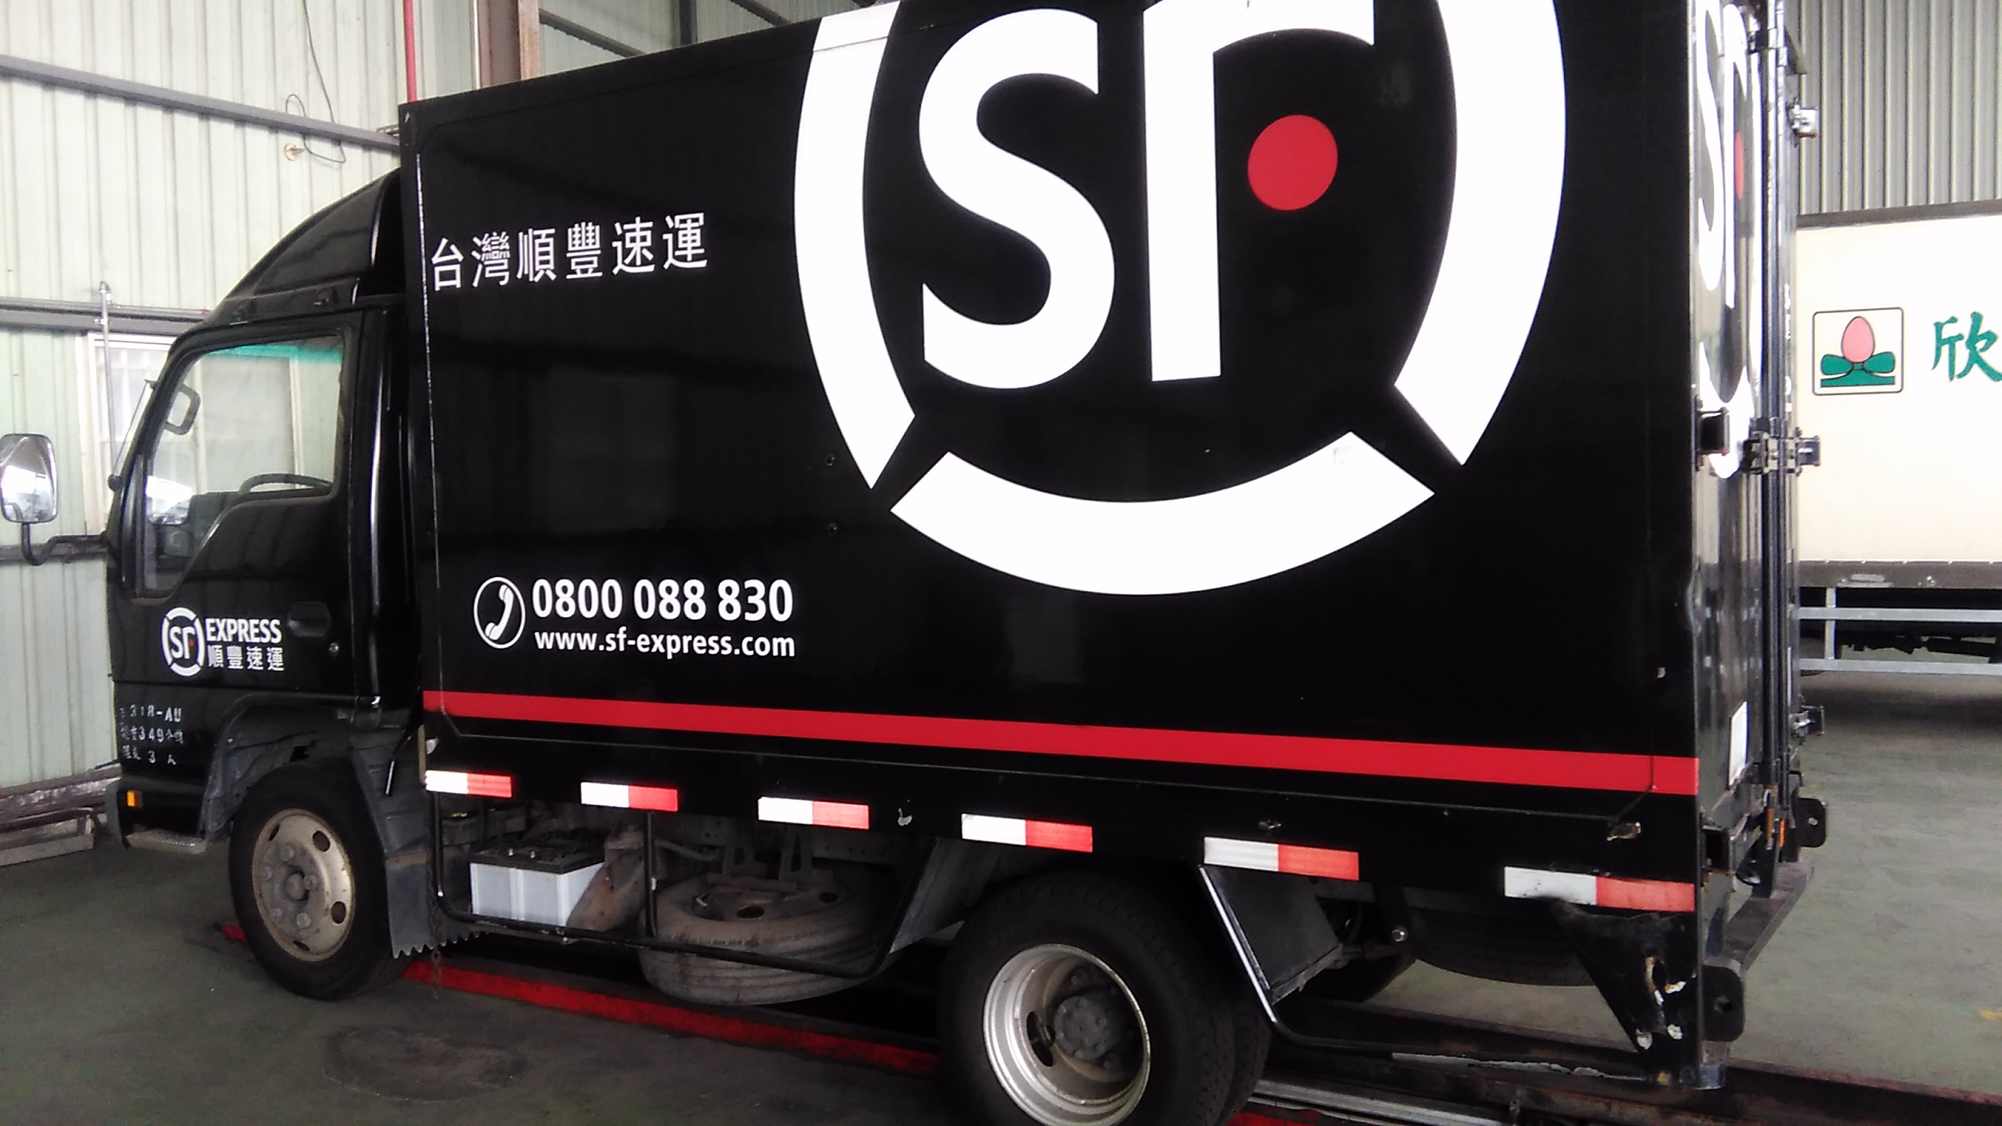 | 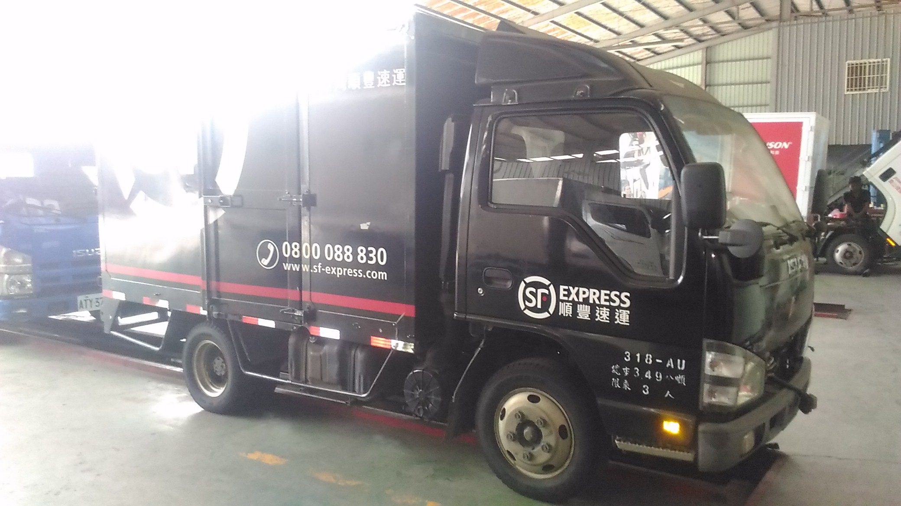
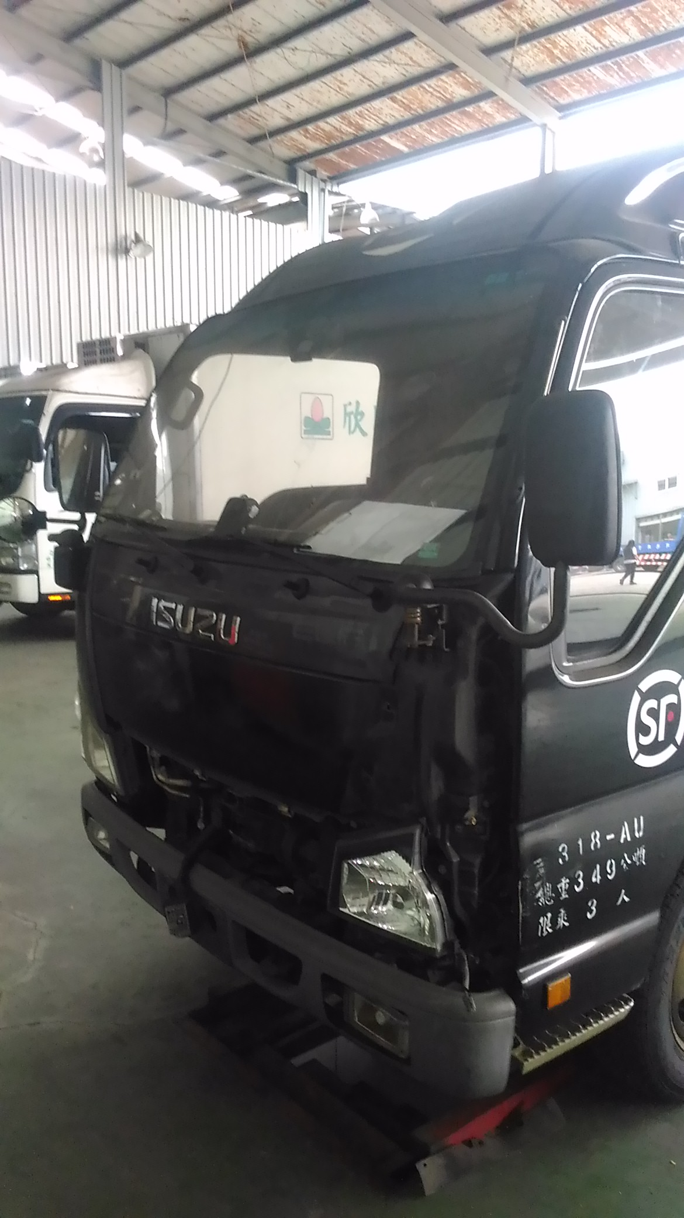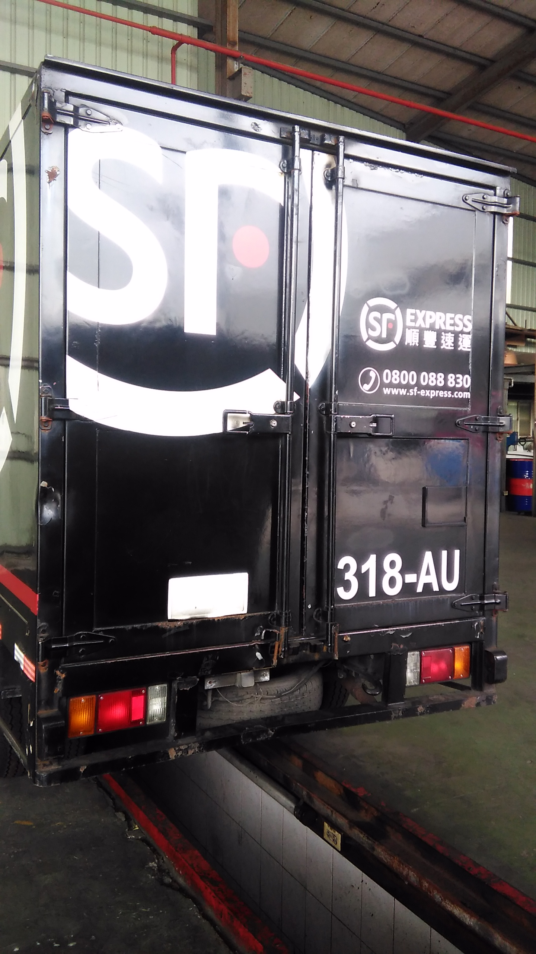 | 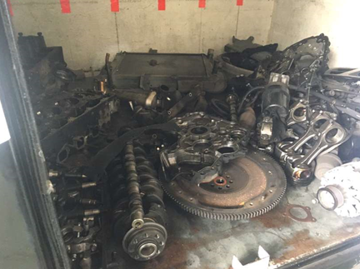

車輛所在位置及聯繫人：
車輛所在位置 | 地址 | 聯繫人 | 電話
展鴻汽車 | 新北市五股區新五路二段111號 | 劉俊偉 | 0958-128875

序號 | 車號 | 領牌日期 | 里程 | 車輛 | 車輛 | 車型 | 車身 | 所在
 |  |  |  | 類型 | 品牌 | 車型 | 顏色 | 位置
2 | 455-AU | 2007-06 | 160185 | 2.4T | 三菱 | 得利卡 | 黑 | 新北市泰山區中港西路54-2號
2 | 配備：  ▓冷氣機、▓音響、▓變速箱、□影音播放系統主機(包含VCD、DVD) 、□皮椅、□鋁圈、□安全氣囊、□防鎖死剎車系統(ABS)、□標準備胎、□緊急備胎、□隨車工具、▓安全帶、□其他配備_________。
本次招標車輛照片：前、後、右、左，共計四張
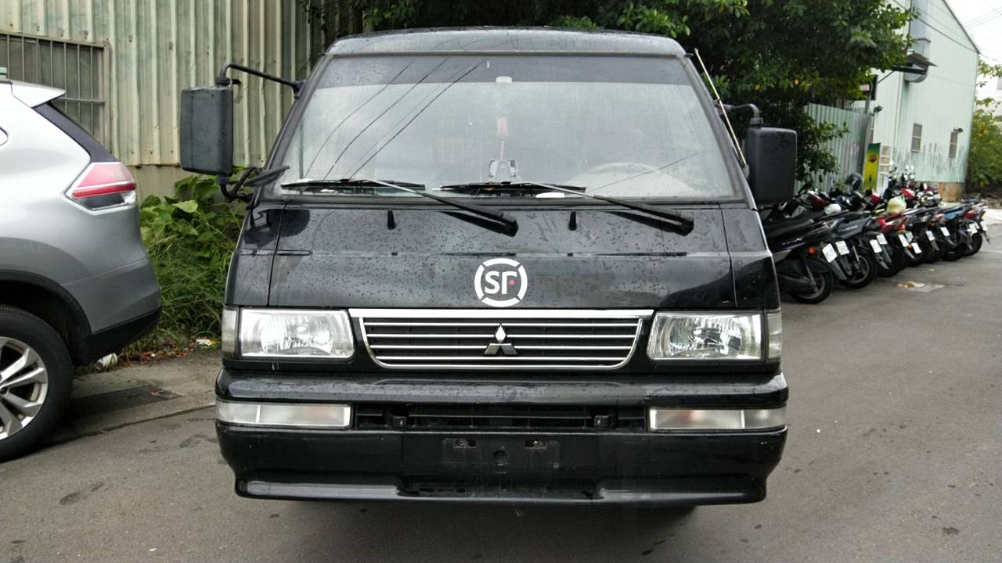 | 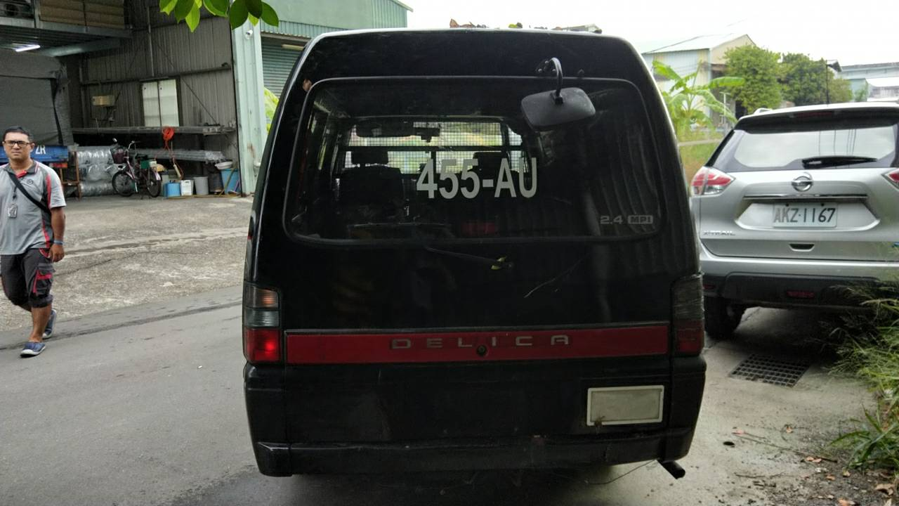
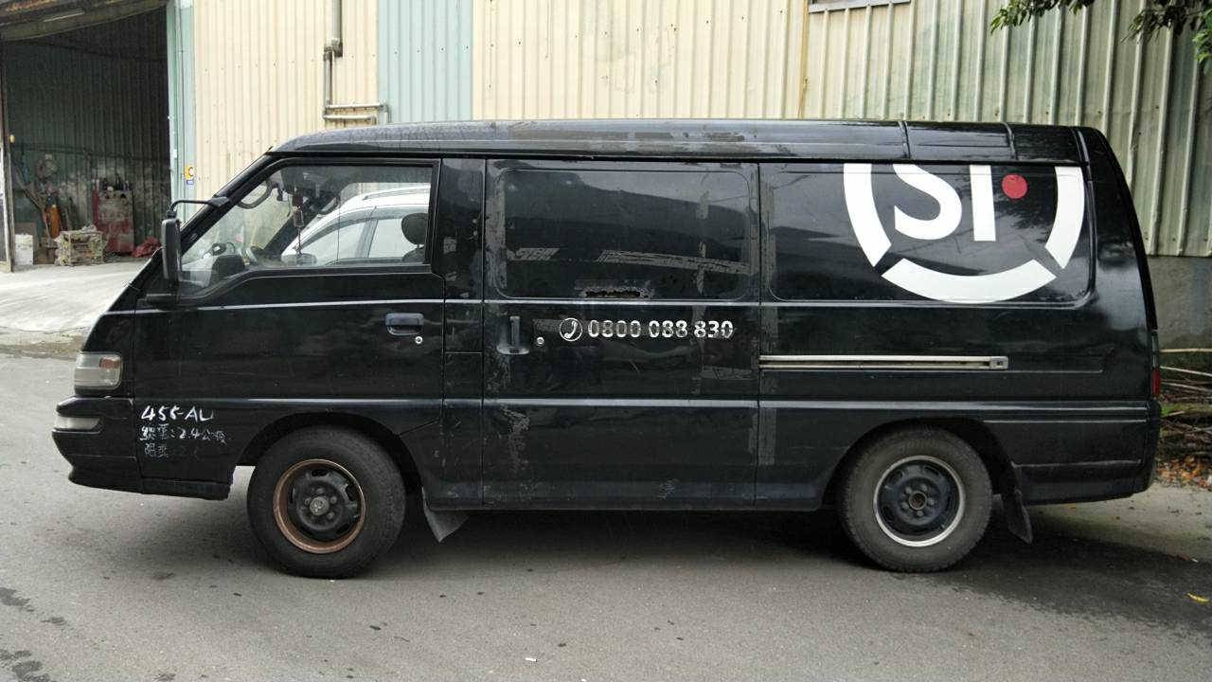 | 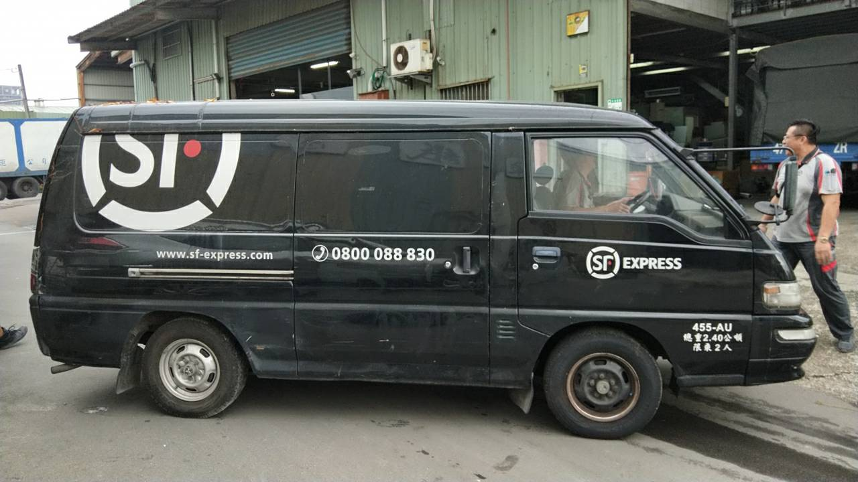

車輛所在位置及聯繫人：
車輛所在位置 | 地址 | 聯繫人 | 電話
順豐五股點部 | 新北市泰山區中港西路54-2號 | 王敏輝 | 0958-128-439

招標文件發佈時間：2019年10月18日（台灣時間）
- 投標截止時間：投標文件應於2019年10月28日下午17：00前郵寄到：10508台北市松山區敦化北路201之18號11樓 綜合部 黃湘云 小姐（收），逾期收到的或不符合規定的投標文件將被拒絕。
- 開放鑑車時間: 2019年10月23日下午18：00前。
- 預計開標時間：2019年 10月28日下午17：00後；地點：台北市松山區敦化北路201之18號11樓。
- 考慮到順豐實際情況，順豐將不公開得標資訊、底標和評標標準。
- 投標詳細文件，必須按照順豐要求資訊填寫。投標人對本次招標活動事項提出疑問的，請在投標截止時間2日之前, 以電話或郵件的形式與順豐聯繫。
- 以上如有變更，順豐會通過電話通知，請投標人留意。

招標單位：台灣順豐速運股份有限公司
地 址：台北市松山區敦化北路201之18號11樓
郵 編：10508
電 話：02-6608-0066 分機2104
傳 真：02-6618-0066
聯繫人：綜合部 洪懿瑩 電子信箱：Mikihung@sf-express.com.tw

投標人須知
1. 適用範圍
1.1本招標文件僅適用於投標邀請中所敍述項目。
2. 定義
2.1 “採購人”系指本次招標專案的業主方。
2.2 “招標採購單位”系指組織本次招標活動的採購人。
2.3 “投標人”系指收到了本招標文件，且已經提交或者準備提交本次投標文件的製造商或供應商。
2.4 “服務”系指招標文件規定賣方須承擔的產品服務等以及其他類似的義務。
3. 合格的投標人
3.1凡有能力提供本招標文件所述產品及服務的，具有法人資格的貨代可能成為合格的投標人。
3.2 投標人應遵守台灣的有關法律、法規和規章的規定。
3.3一個投標人只能提交一個投標文件。但如果投標人之間存在下列互為關聯關係的情形之一的，不得同時參加本專案投標：
(1) 法定代表人為同一人的兩個及兩個以上法人；
(2) 母公司、直接或間接持股50％及以上的被投資公司;
(3) 均為同一家母公司直接或間接持股50％及以上的被投資公司。
3.4 兩個或者兩個以上投標人可以組成一個投標事業體，以一個投標人的身份投標。事業體各方之間應當簽訂共同投標協定，明確約定事業體各方承擔的工作和相應的責任，並將共同投標協議連同投標文件一併提交。事業體各方簽訂共同投標協定後，不得再以自己名義單獨在同一專案中投標，也不得組成新的事業體參加同一專案投標。
4. 投標費用
投標人自行承擔其參加投標所涉及的一切費用。
5. 保密知會
5.1 招標人提供的一切招標資訊涉及商業秘密，投標人務必保證不做其他用處，並不得向第三方洩漏相關資訊；招標人保留對洩漏相關資訊造成的損失進行追訴相關法律責任的權力；
5.2 招標人保證不向第三方洩漏投標人所提供的任何投標資訊。
招標要求
- 投標人應繳納之押標金新台幣2萬元整 。經政府依法核准於國內經營金融業務之銀行、信託投資公司、信用合作社、郵局、農會及漁會之劃線支票（指以上列金融機構為發票人及付款人之劃線支票）或保付支票，若得標後棄標者，該押標金將不退還。
- 得標者於本公司通知得標後，一週內必須將得標金額匯款至順豐指定帳戶，並且簽訂買賣合約。
- 順豐確認收到匯款後，即將車輛交付得標者，得標者必須負責車體外觀LOGO去除，避免外觀看似順豐車輛，施工時請事先通知我方人員前往拍照存證。
- 2台車輛皆辦理繳銷，相關稅費及罰單皆已結清，後續過戶時相關規費皆由由得標者支付，並且須於2019年11月31日前完成過戶。

【投標方法 】
以郵政快遞或其他有簽收方式確認的快遞和郵寄方式，寄遞至如下地址：
地址：台北市松山區敦化北路201之18號11樓
聯繫人：綜合部 黃湘云（收）
郵編：10508
聯繫電話：02-6608-0066分機2199 傳真：02-6618-0066
接受投標書截止時間：
投遞時間截止為2019年10月28日下午17：00前。

投標文件格式
1、要求
1.1 投標人應仔細閱讀招標文件的所有內容，按照招標文件的要求提交投標文件。投標人應對招標文件的要求作出實質性回應，並保證所提供的全部資料的真實性，否則其投標將被拒絕。
1.2 除非有另外的規定，投標人可對招標服務表所列的產品全部進行投標。如有其他報價方式，以附件形式體現，但必須完成招標人提供的《招標服務需求表》相應內容。
2. 投文件語言
投標文件應用中文書寫。各種計量單位及符號應採用國際上統一使用的公制計量單位和符號。
3. 投標文件的組成
投標文件應包括下列部分，並皆須加蓋公司大小章(一式三份)：
(1) 投標書
(2) 收購報價單
(3) 投標人營利事業登記證或台北市政府函變更登記表影本(投標者若為自然人者，無須提供)
(4) 公司負責人身份證影本(投標者若為自然人者，無須提供)
(5) 法定代表人授權委託書(投標者若為自然人者，無須提供)
(6) 押標金新台幣貳萬元整
以上請按實際內容填寫並確實提供。
4. 投標文件的格式
4.1 投標人須編制由規定文件組成的投標文件正本，副本，正本必須用A4幅面紙張列印裝訂，副本可以用正本的完整影本，並在封面標明“正本”、“副本”字樣。正本與副本如有不一致，則以正本為准。
4.2 投標文件應由投標人的法定代表人或者其授權代表簽字並加蓋公司章，如由後者簽字，應提供“法定代表人授權委託書”。
4.3 投標使用貨幣為新台幣。
4.4投標人應提交證明其擬供服務符合招標文件要求的技術回應文件，該文件可以是文字資料、圖紙和資料，並須提供服務主要技術性能的詳細描述。
4.5 投標文件的正本和全部副本均應使用不能擦去的墨料或墨水列印、書寫或複印，並由法定代表人或其授權代表簽署，蓋投標人公司章。
4.6 投標文件應無塗改和行間插字，除非這些改動是根據招標單位的指示進行的，或者是為改正投標人造成的必須修改的錯誤而進行的。有改動時，修改處應由授權代表簽署證明或加蓋校正章。
4.7 未按本須知規定的格式填寫投標文件、投標文件字跡模糊不清的，其投標將被拒絕。
4.8 所有資格證明文件影本須注明“與正本相符”並加蓋投標人公司章。

投標文件的提交
1、投標人應將投標文件正本和全部副本分別用信封密封，並標明投標人名稱、投標專案名稱及“正本”或“副本”字樣。投標文件未密封將導致投標拒絕。
2、每一信封密封處應註明“於 2019年 10月28日下午17：00之前（指招標邀請中規定的開標日期及時間）不准拆封”的字樣，並加蓋投標人公章。
3、如果投標文件由專人送交，投標方應將投標文件按照本章第1條至第2條的規定進行密封和標記後，送至接收人處。
4、如果未按上述規定進行密封和標記，招標單位將不承擔由此造成的對投標文件的誤投或提前拆封的責任。
5、投標文件應在投標邀請中規定的截止時間前送達，遲到的投標文件為無效投標文件, 將被拒收。
6、投標人在投標截止時間前，可以對所提交的投標文件進行修改或者撤回，並書面通知招標單位。修改的內容和撤回通知應要求簽署、蓋章、密封，並作為投標文件的組成部分。
7、投標人在投標截止期後不得修改、撤回投標文件。投標人在投標截止期後修改投標文件的，其投標被拒絕。

投標文件的評估和比較
1．開標、評標時間：2019年10月28日下午17：00後
開標地點：台灣順豐速運股份有限公司。本次招標不作公開開標。
2．評標委員會：由順豐人員組成的評標委員會。
3. 投標文件的初審
對所有投標人的評估，都採用相同的程式和標準。評議過程將嚴格按照招標文件的要求和條件進行。
4. 有關投標文件的審查、澄清、評估和比較以及推薦得標候選人的一切情況都不得透露給任一投標人或與上述評標工作無關的人員。
5. 投標人任何試圖影響評委會對投標文件的評估、比較或者推薦候選人的行為，都將導致其投標被拒絕。

定標
1.定標準則
最高投標價不作為得標的保證；本司保留決標/決選之權利。
2.議標
本公司將視整體標案金額保留議標及決標權利，請謹慎提交。
3. 得標通知
評標結束後1星期內，評標結果經我司確認後向得標供應商發出得標通知書。（電話或者信函）。
4. 簽訂合同
投標公司收到得標通知書後，需與我司提供的合同範本簽訂雙方進行協議。

投 標 書
致：台灣順豐速運股份有限公司

根據貴方為 營運車輛標售招標 專案的投標邀請，本簽字代表（全名、職務）正式授權並代表投標人（投標人名稱、地址）提交下述文件正本和副本。
(1) 投標書
(2) 收購報價單
(3) 投標人營利事業登記證或台北市政府函變更登記表影本(投標者若為自然人者，無須提供)
(4) 公司負責人身份證影本(投標者若為自然人者，無須提供)
(5) 法定代表人授權委託書(投標者若為自然人者，無須提供)
(6) 押標金新台幣貳萬元整

據此函，簽字代表宣佈同意如下：
1. 投標人已詳細審查全部招標文件，包括修改文件（如有的話）和有關附件，將自行承擔因對全部招標文件理解不正確或誤解而產生的相應後果。
2. 投標人保證遵守招標文件的全部規定，投標人所提交的材料中所含的資訊均為真實、準確、完整，且不具有任何誤導性。
3. 投標人將按招標文件的規定履行合同責任和義務。
4.本投標文件自開標日起投標有效期為：2019年11月31 日。
5. 投標人同意提供按照招標標售單位可能要求的與其投標有關的一切資料或資料，完全理解貴方不一定要接受最高的報價或收到的任何投標。
6. 與本投標有關的一切正式往來通訊請依據下述資訊：

郵編：
地址：
電話： 傳真：
電子郵箱：

投標人代表簽字：

投標人（全稱並加蓋公司大小章）：

日 期： 年 月 日

收購報價單

致台灣順豐速運股份有限公司：
本投標人標價內容如下表所列之收購報價。
序號 | 車號  (已撤銷) | 領牌日期 | 里程 | 車輛品牌 | 收購報價/台幣
1 | 318-AU | 2007-5 | 371953 | 五十鈴
2 | 455-AU | 2007-6 | 160185 | 三菱
 |  |  |  | 合計(大寫)

投標人代表簽字：

投標人（全稱並加蓋公司大小章）：

日 期： 年 月 日

法定代表人授權書

致台灣順豐速運股份有限公司：
（投標人全稱）法定代表人 授權 為投標人代表，代表本公司參加貴司組織的 專案招標活動，全權代表本公司處理投標過程的一切事宜，包括但不限於：投標、參與開標、談判、簽約等。投標人代表在投標過程中所簽署的一切文件和處理與之有關的一切事務，本公司均予以認可並對此承擔責任。特此授權。

本授權書自出具之日起生效。

投標人代表： 性別： 身份證字號：

單位： 部門： 職務：

詳細通訊位址： 郵遞區號:

電話： 傳真：
附：公司負責任及被授權人身份證件

授權方
投標人（全稱並加蓋公司大小章）：

法定代表人簽字：
日 期：

接受授權方
投標人代表簽字：
日 期：

合作廠商作業人員個人資料保護權益事項告知暨同意書
台灣順豐速運股份有限公司(下稱本公司)為保障合作廠商作業人員個人資料合理利用，避免人格權受侵害，茲訂定個人資料保護權益事項如下；
1.個人資料蒐集告知事項：
1)蒐集之目的：
002人事管理／031全民健康保險、勞工保險、農民保險、國民年金保險或其他社會保險／036存款與匯款／063非公務機關依法定義務所進行個人資料之蒐集處理及利用／069契約、類似契約或其他法律關係事務／078計畫、管制考核與其他研考管理／107採購與供應管理／109教育或訓練行政／116場所進出安全管理／119發照與登記／145僱用與服務管理／150輔助性與後勤支援管理／151審計、監察調查及其他監查業務／157調查、統計與研究分析／173其他公務機關對目的事業之監督管理／181其他經營合於營業登記項目或組織章程所定之業務等，以及其他基於本公司為履行契約或工作管理合理執行所需之特定目的。
2)個人資料類別：
識別類／特徵類／社會情況／教育、考選、技術或其他專業／受僱情形／商業資訊／健康與其他。
3)利用期間：自蒐集起至特定目的消失為止，但執行職務或業務所必要者不在此限。
4)利用地區、對象及方式：僅使用於中華民國地區，對象為本公司與前揭特定目的範圍內之本公司共同行銷、合作或委外機構，以及依法有調查權或業務主管與金融監理之機關，並以自動化或其他非自動化方式之處理及利用。5)您得自由選擇提供個人資料，但不提供或資料不完整，致本公司無法進行必要之通知、審核與受理，而無法提供相關資訊，或影響自己權益等情事者，應自負責任外，不得向本公司為任何之主張或請求。
2.下列情事本公司得於蒐集特定目的以外之利用
1)法律明文規定。2)為增進公共利益。3)為免除當事人生命、身體、自由或財產上之危險。
4)為防止他人權益之重大危害或有利於當事人之權益。5)經當事人書面同意。
3.您行使個人資料之權利與方式：
1)您提供個人資料得依個人資料保護法第三條為以下之主張：
查詢或請求閱覽或製給複製本，本公司依法得酌收必要成本費用，但有妨害本公司或第三人之重大利益者，本公司得拒絕之；
請求補充或更正；
資料利用期間期滿或特定目的消失後得請求停止蒐集、處理、利用或刪除，但本公司為執行職務或業務所必須者不在此限。
2)您欲行使上述法定權利，承辦單位聯絡信箱為 TW_ADM@sf-express.com.tw
4.您就本公司蒐集之個人資料請求查詢、閱覽或製給複製本，自本公司受理之次日起15日內決定是否同意提供，必要時得予延長，如拒絕提供者，本公司另以書面通知。
5.您就下列事項請求者，自本公司受理之次日起30日內決定是否同意提供，必要時得予延長，如拒絕提供者，本公司另以書面通知。
1)請求更正或補充個人資料之正確性。2)個人資料正確性有爭議，請求停止處理或利用
3)個人資料蒐集之特定目的消失或期限屆滿時，請求刪除、停止處理或利用該個人資料。
4)本公司有違法蒐集、處理或利用個人資料時，請求刪除、停止蒐集、處理或利用該個人資料。
6.您確認個人資料均係由本人自行提供，如非本人提供，應由提供人告知與本人之關係及資料來源。
本人已充分瞭解本告知暨同意書全部內容與規定，並同意提供台灣順豐速運股份有限公司所需之個人資料，茲簽名如下：
同意人簽名： 日 期：
中古汽車買賣定型化契約應記載及不得記載事項
中古汽車買賣定型化契約應記載事項
一、契約審閱權
- 本契約訂定前，出賣人應將本契約書之正本及相關附件交付買受人攜回審閱，未經買受人攜回審閱，買受人得主張不受本契約之拘束。
- 本契約於中華民國____年___月___日經買受人攜回審閱___日（契約審閱期間不得少於二日）。
買受人簽名：

二、（出賣人）
公司（商號）：台灣順豐速運股份有限公司
電話：(02)66080066
統一編號：28483484
地址：台北市松山區敦化北路201-18號11樓
代表人：章學芬

三、(買受人)
買受人之姓名：
電話：
行動電話：
電子信箱：
身分證統一編號：
地址：

四、(過戶登記人)
過戶登記人之姓名：
電話：
行動電話：
身分證統一編號：
地址：

五、(標的物)
（一）廠牌：
（二）產地：□國產 □進口 進口國：______。
- 型式： 型。
- 年份：
- 出廠年月：
- 牌照號碼：
- 原有強制汽車責任保險到期日為_ _年__ _月_ __日。
（八）前車主之行車執照影本（詳如附件）。
（九）車身號碼：
如有引擎號碼，其引擎號碼為 。
出賣人說明本汽車之引擎係□原裝 □已換過原廠新引擎 □已換過原廠中古引擎
□不知。
- 領牌日： 年 月 日。
（十一）領照日： 年 月 日。
（十二）排氣量： 立方公分。
（十三）顏色：
（十四）配備：
1.由雙方確認下列現有配備：
□冷氣機、□音響、□變速箱、□影音播放系統主機(包含VCD、DVD) 、□皮椅、□鋁圈、□安全氣囊、□防鎖死剎車系統(ABS)、□標準備胎、□緊急備胎、□隨車工具、□安全帶、□其他配備_________。
2.出賣人提供之配件：（詳如附件）。
契約未記載者，應依據一般經驗法則及交易習慣決定該配備是否為一般賣車之基本配備。
（十五）交車時碼表之里程數：雙方依據車輛現況記錄里程數為_______公里
□擔保車輛之里程數和現況之里程數一致。
□不擔保車輛之里程數和現況之里程數一致。
（未勾選則視為擔保）
（十六）交易次數：
▓一手汽車
□二手以上中古汽車（轉手次數 ）
□不知
（十七）交易車輛之原使用情形：
□自用車
□計程車
□租賃車
□教練車
▓公司行號業務用車
□展示車
□常租車
□法拍車
□其他____________
六、(權利瑕疵擔保)
出賣人擔保本汽車及選用配件及從物擁有所有權，且無任何第三人得對本汽車主張任何權利。
出賣人擔保本汽車之全部或一部分非贓車或贓物，且無來歷不明、產權糾紛或其他權利瑕疵之情事。
七、（試車責任）
買受人要求試車時，出賣人非有正當理由不得拒絕。出賣人不得要求買受人支付定金後方予試車。
買受人於締約前試驗行駛車輛而對車輛造成損害時，出賣人僅能就可證明歸責於買受人之損害請求賠償。
八、(影響車況重大事項之告知)
(一)曾否發生重大事故：
▓否 □是，受損狀況 亡人事故 □不知
所謂『重大事故』，係指車輛發生事故致汽車之引擎、變速箱、懸吊系統或車體主要結構(如大樑、門柱、底盤、車頂)受損或發生其他重大損壞，亦即車輛受損係在「車門柱、水箱上支架、水箱下支架、劍尾、內龜前板、戶定內板、戶定外板、後內龜板、後尾板、備胎中心螺絲外側後廂底板」範圍內者。
(二)是否為泡水車：
▓否。
□全部泡水(指浸水高度超過引擎蓋)。
□一半泡水(指浸水高度超過車椅座或超過機油尺)。
□浸水車（水位超過腳踏墊，未超過車椅座或機油尺）。
□浸水車(水位超過車底盤，未超過腳踏墊)。
(三)出賣人於明知標的物曾發生交通事故致人於死、或曾於車內發生自殺、他殺、或因意外事故死亡之情形，應告知買受人。
(四)出賣人擔保本汽車非以其他車輛之車牌裝置於本汽車及非由不同車輛解體拼裝之汽車。
(五)出賣人擔保交車之汽車與試車之汽車為同一車輛。
(六)若出賣人有違反前述規定之一者，買受人得請求減少價金，或得解除契約，並得請求返還扣除使用利益之價金及自解約日至返還日之利息。

九、(交車)
交車日期： 年 月 日 時 分。
交車前應辦妥過戶手續。交車時應交付辦妥過戶手續之新行車執照。
十、(過戶)
過戶日期： 年 月 日。
出賣人應於締約日之翌日起 日內（不得逾三日），向監理機關辦理過戶予買受人或其指定之第三人。但有正當事由無法於期限內辦理者，不在此限。
買受人於辦理過戶前，應辦理強制汽車責任保險。
法拍車之過戶與交付，由雙方另行約定。
如出賣人未能於第二項所定期限內完成過戶，買受人得解除契約。
十一、(出賣人給付遲延)
出賣人逾約定交車日期未交付車輛，經買受人定____日（最低不得少於五日）以上之期間催告，出賣人仍不履行時，買受人得解除契約，並請求返還已支付之價金，及自支付日起至返還日止依法定利率計算之利息。前項情形，買受人證明有其他損害者，並得請求賠償。
買受人支付定金者，出賣人並應賠償與定金同額之違約金。

十二、（買受人受領遲延）
出賣人能證明買受人受領遲延者，關於買受人於受領遲延期間內之車輛的保管，僅就故意或重大過失負其責任。出賣人並得請求買受人賠償保管汽車之必要費用。
買受人遲延受領後，出賣人得定相當期限催告買受人受領標的物，買受人不於所定期限內受領者，出賣人得解除契約。
前項情形，買受人應於出賣人解除契約後三日內回復原狀。
十三、(因不可歸責於雙方當事人之事由致給付不能)
因不可歸責於雙方當事人之事由，致出賣人給付不能者，出賣人應返還買受人已付之價金(含定金)，及自受領日起至返還日止依法定利率計算之利息。
十四、(危險負擔)
本汽車之危險負擔於交付之時點移轉於買受人。
十五、(任意解除權)
買受人支付定金後，如不願買受，得拋棄定金，解除契約。
出賣人如不願出賣，得加倍返還買受人所支付之定金後，解除契約。
十六、(欠繳罰鍰)
辦理交車前，欠繳之一切罰鍰，均由出賣人負擔。
十七、(稅費)
辦理過戶手續前，欠繳之一切稅費，均由出賣人負擔。
十八、(保固責任)
除本契約所約定之保固責任外，出賣人並擔保本件標的物於交車前已完成正常使用檢查，且符合交車時之其他相關法令規定。
十九、(契約之修改及效力)
本契約訂立後，若有任何增刪修改，非經雙方當事人書面同意，不生效力。
二十、(契約之附件)
本契約書正本壹式二份，副本 份，由買受人及出賣人各持正本一份、副本 份為憑。
二十一、(其他約定事項)
於分期付款買賣，買受人得隨時提前清償，出賣人不得拒絕。買受人提前清償者，應按攤還表所示之未償還本金給付。出賣人不得加收手續費、提前解約金或其他任何費用。
於分期付款買賣，買受人因可歸責於自己之事由，遲付之價額已達全部價金之五分之一時，經出賣人定_____日（最低不得少於五日）以上之催告期間，買受人仍不履行時，出賣人得解除契約，並沒收買受人已付之價金。但出賣人亦得不解除契約，請求買受人一次清償如附件分期攤還表所示未清償本金及其遲延利息。
前項得沒收之已付價金不得逾買賣標的物現金交易總價之百分之十，逾百分之十者縮減為百分之十。但出賣人能證明其所受損害超過現金交易總價之百分之十者，不在此限。
中古汽車買賣定型化契約不得記載事項
一、不得以定型化契約條款概括約定買受人已完成定型化契約條款之審閱，轉換舉證責任。
二、不得約定買受人應繳回買賣契約書及其附件。

